РОССИЙСКИЙ УНИВЕРСИТЕТ ДРУЖБЫ НАРОДОВ
Факультет физико-математических и естественных наук

ОТЧЕТ ПО ПРОЕКТУ
На тему:

Сервис корпоративного взаимодействия “Microsoft Teams”
дисциплина: Программная инженерия

Студент: Денега Екатерина
группа: НФИбд-01-21
студ.билет: 1032214321

МОСКВА

Программа Microsoft Teams: предназначена для проведения учебного процесса в онлайн режиме в группах (которые называются командами – Teams).
Пользователь программы может:
- добавить личную учетную запись;
- изменить настройки учетной записи;
- задать свой текущий статус;
- выйти из системы (деавторизоваться);
- начать трансляцию;
- изменить масштаб отображения окна;
- просмотреть данные о приложении;
- проверить наличие обновлений;
- выполнить поиск по материалам программы;
- перейти назад по истории действий в программе;
- просмотреть ленту действий;
- изменить настройки действий;
- просмотреть календарь событий;
- просмотреть список команд;
- добавить участника в команду;
- получить ссылку на команду;
- смотреть аналитику по команде;
- смотреть подключенные в команду приложения;
- смотреть домашнюю страницу команды;
- смотреть записную книжку команды;
- смотреть материалы классной работы;
- смотреть задания в команде;
- смотреть выставленные оценки;
- смотреть список каналов команды;
- читать канал команды;
- прочитать файл в канале;
- просмотреть предстоящие задания;
- просмотреть просроченные задания;
- просмотреть выполненные задания;
- сдать задание;
- искать приложения в Teams;
- добавить приложение в Teams;
- настроить рабочие процессы для автоматизации.

Учитель может:
- создать событие в календаре;
- начать собрание;
- запланировать собрание;
- создать новую команду;
- добавить участника в команду;
- управлять командой;
- добавлять в команду приложения;
- добавлять тэги команды;
- создать домашнюю страницу команды;
- настроить записную книжку команды;
- создать материалы классной работы;
- создать задание;
- выставить оценку;
- создать канал команды;
- создать сообщение в канале;
- опубликовать файл в канале;
- проверить задание.

Соответствующие диаграммы прецедентов или вариантов использования (use case) имеют вид:
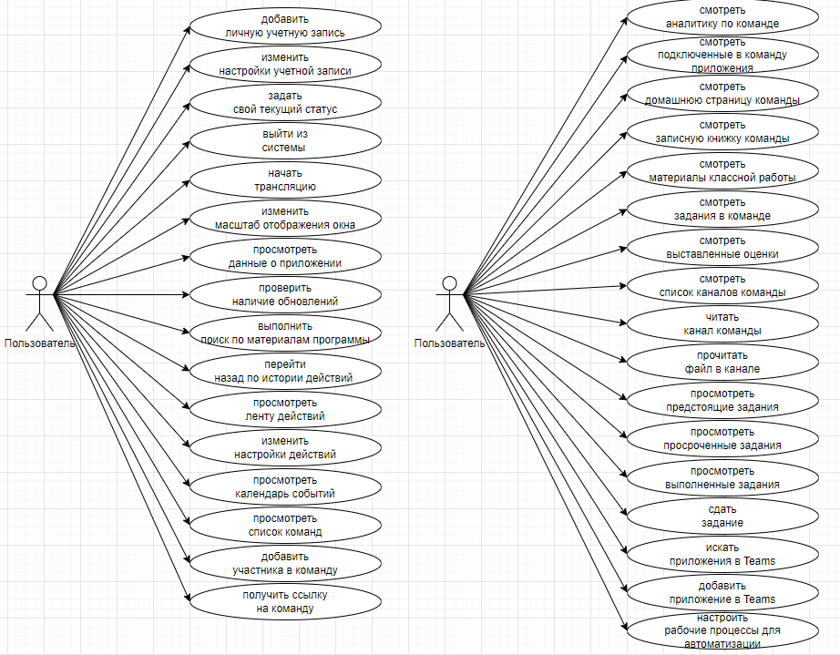
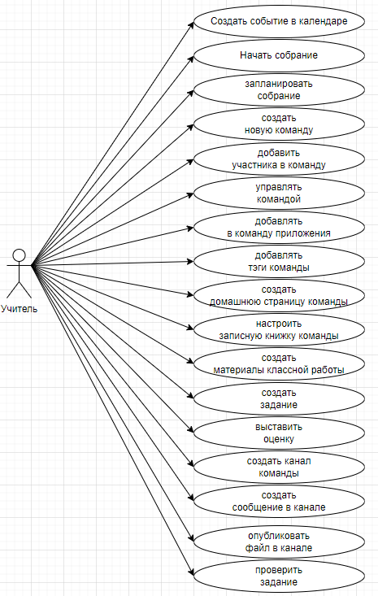

Диаграмма классов включает следующие виды сущностей:
- учащийся User;
- учитель Teacher;
- команда Team;
- канал Channel;
- сообщение Message;
- задание Task;
- собрание Meeting;
- действие Action;
- состояние окна программы Window.

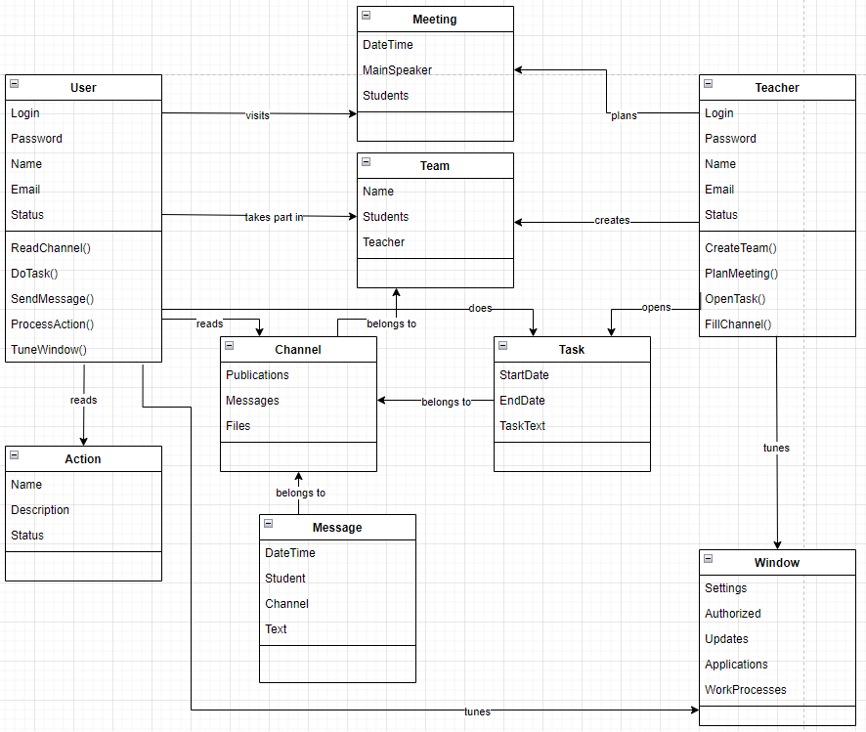

Диаграммы последовательности действий изобразим для двух вариантов использования:
а) кейс «принять участие во встрече»
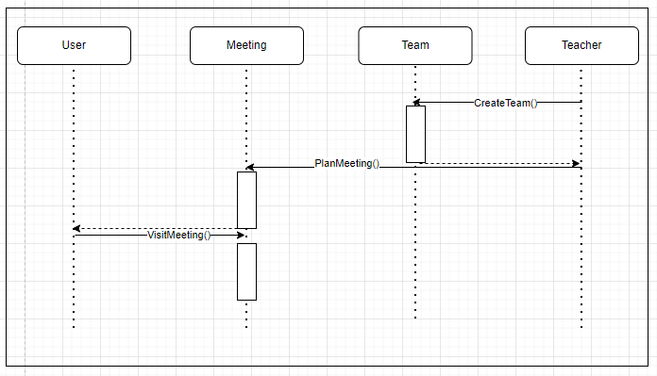
б) кейс «выполнить задание»
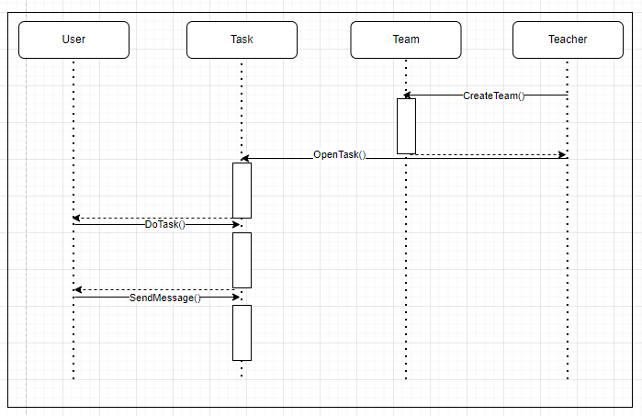
Архитектура системы при этом принимает вид:

